БЕЛОРУССКИЙ ГОСУДАРСТВЕННЫЙ УНИВЕРСИТЕТ

ФАКУЛЬТЕТ ПРИКЛАДНОЙ МАТЕМАТИКИ И ИНФОРМАТИКИ

**ОТЧЕТ**

по индивидуальному заданию

учебной дисциплины

«Модели данных и системы управления базами данных»

Лабораторная работа № 4.2 практическая часть

**Выполнила:**

Горбач Владимир Игоревич

**Преподаватель:**

Дрепакова Ангелина Валерьевна

Минск, 2024

**Содержание**

**Задание 1** 3

**Задание 2** 4

**Задание 3** 4

**Задание 4** 5

**Задание 5.1** 6

**Задание 5.2** 7

**Задание 5.3** 7

# **Задание 1**

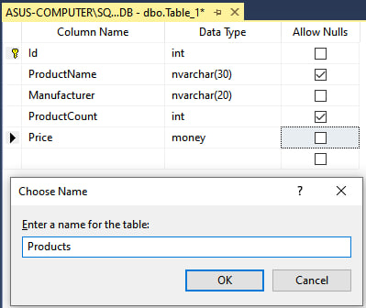

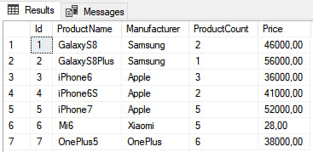

# **Задание 2**

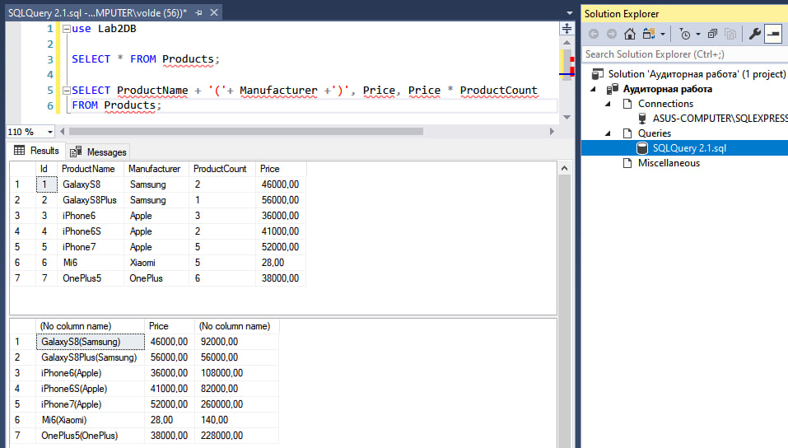

# **Задание 3**

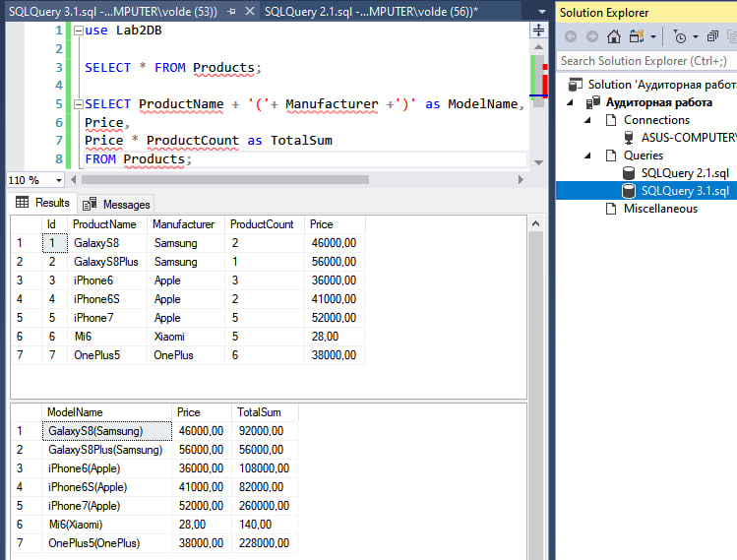

# **Задание 4**

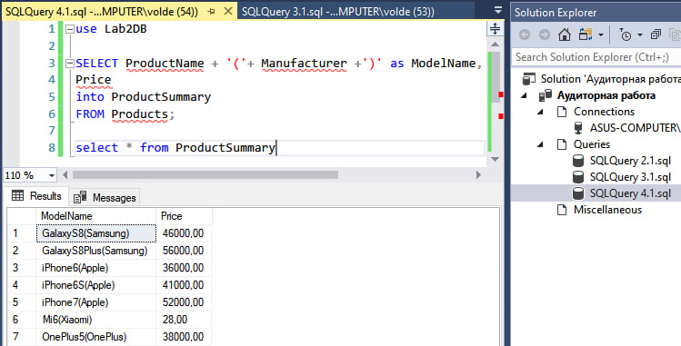

# **Задание 5.1**

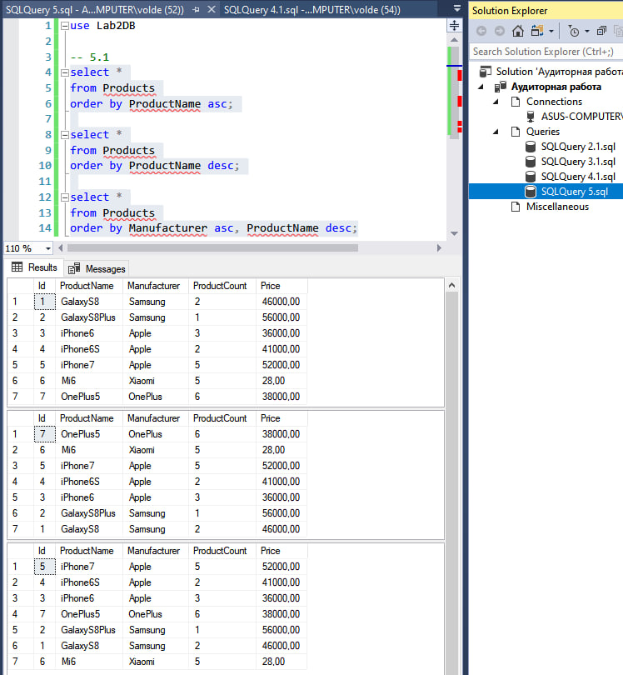

# **Задание 5.2**

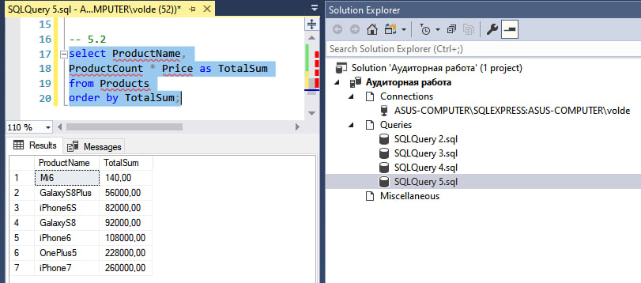

# **Задание 5.3**

